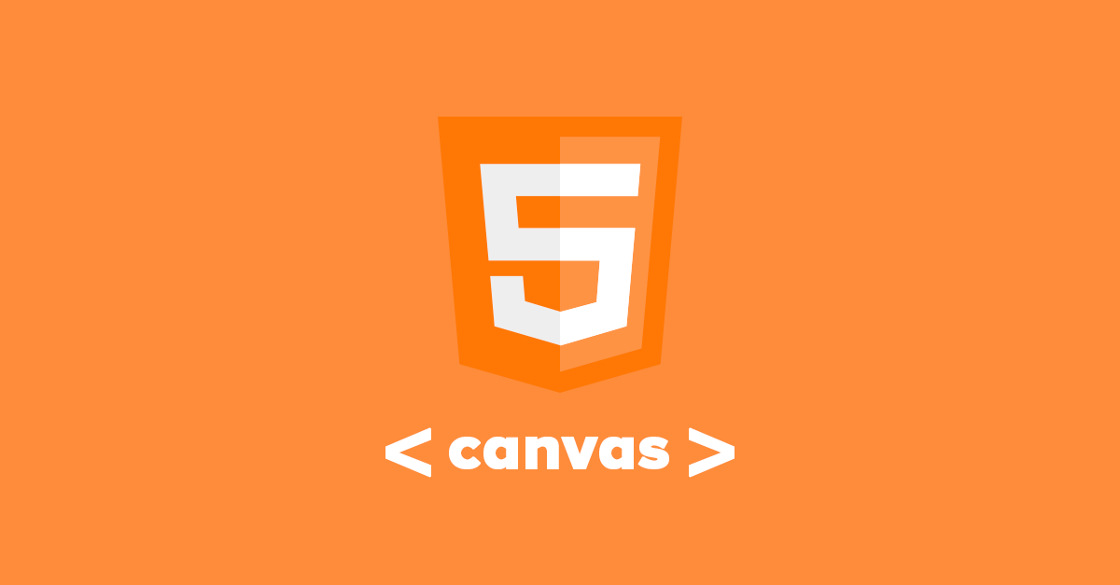



Projecte

M06 UF1

CANVAS

Sergi Ortega / Arnau Salinas

DAW2

Sergi Grau

22/11/2021

Explicació UI/UX CANVAS

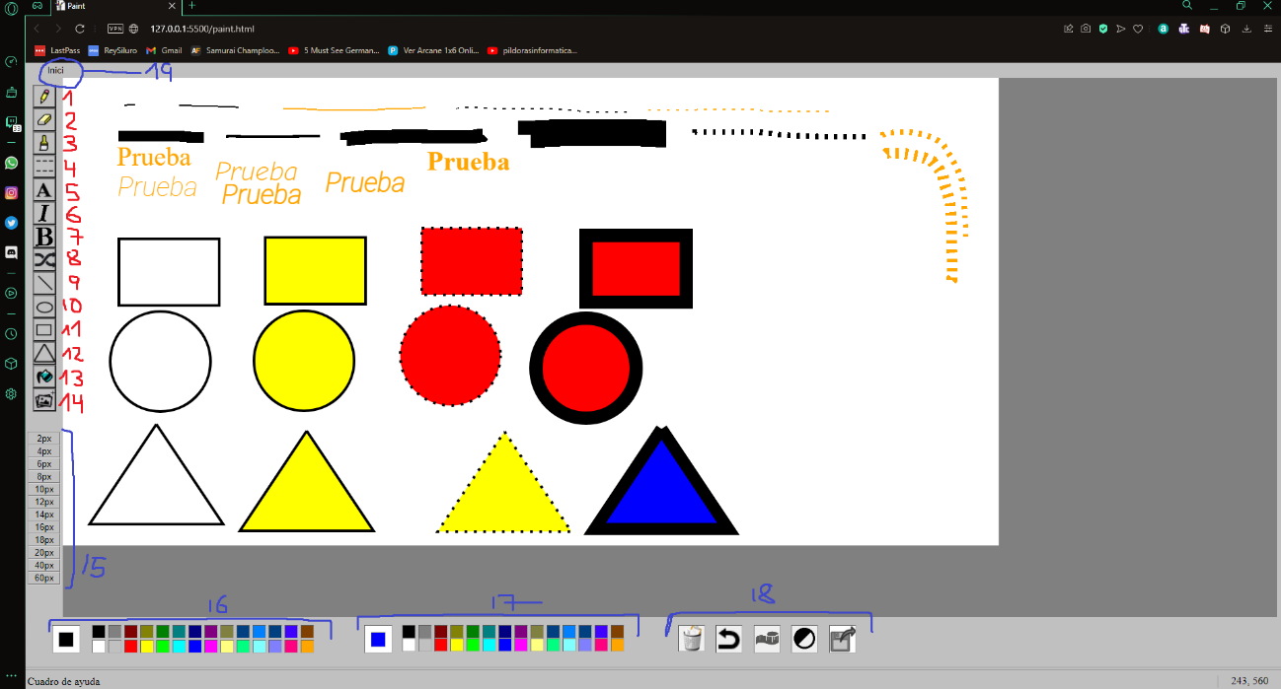

Llegenda:

1 Eina Llapis: Per dibuixar, automàticament quan seleccionem aquesta eina canviarà el grossor a 1px ja que es tracta del llapis.

2 Eina goma: Per esborrar, automàticament quan seleccionem aquesta eina canviarà el color a blanc per poder veure com s’esborra, podem canviar el grossor a l’apartat 15.

3 Eina pinzell: Per dibuixar, podem seleccionar el color a l’àrea 16, y escollir el grossor del pinzell a l’àrea 15.

4 Eina discontinuïtat: Activa o desactiva la possibilitat de dibuixar amb discontinuïtat, afecta també al contorn de les figures geomètriques.

5 Eina text: Afegeix el text on es cliqui, apareixerà un alert(prompt), on es posa el text que es desitgi.

6 Eina italic: Activa o desactiva la possibilitat de que el text surti en cursiva.

7 Eina bold: Activa o desactiva la possibilitat de que el text surti en negreta.

8 Eina escollir font: Quan es selecciona es pot utilitzar diferents fonts per escriure(Roboto o Comic Neue).

9 Eina línia: Prenen a una posició del CANVAS i desprenen en un altre lloc dibuixa una línia (No hi ha previsualització.)

10 Eina cercle: Fent clic a qualsevol posició del CANVAS crea un cercle de mida predeterminada.

11 Eina rectangle: Fent clic a qualsevol posició del CANVAS crea un rectangle de mida predeterminada.

12 Eina triangle: Fent clic a qualsevol posició del CANVAS crea un triangle de mida predeterminada.

13 Eina fill: Activa o desactiva la possibilitat de afegir un color de fons per les figures geomètriques que es selecciona l’àrea 17.

14 Eina afegir fotografia: Afegeix una fotografia aleatòria entre 4 possibilitats. (Hi cap l’opció de que no es noti cap canvi perquè s’ha repetit la imatge que s’ha pujat).

15 Àrea grossor: podem seleccionar les diferents mides de grossor amb les que volem treballar (px).

16 Àrea color principal: Selecciona el color principal amb el que es treballa, per defecte negre. S’utilitza en les eines llapis, pinzell, text i en el contorn de totes les figures geomètriques.

17 Àrea color secundari: Selecciona el color secundari amb el que es treballa, per defecte blanc. S’utilitza per emplenar les figures geomètriques.

18 Eines secundaries: D’ordre d’esquerra a dreta trobem: Netejar l’àrea de treball, UNDO, passar el contingut a negatiu, passar el contingut a blanc i negre i guardar l’àrea de treball a un arxiu local. (veure més exemples ↓).

19 Torna a l’inici.

Més exemples:

Eina negatiu:

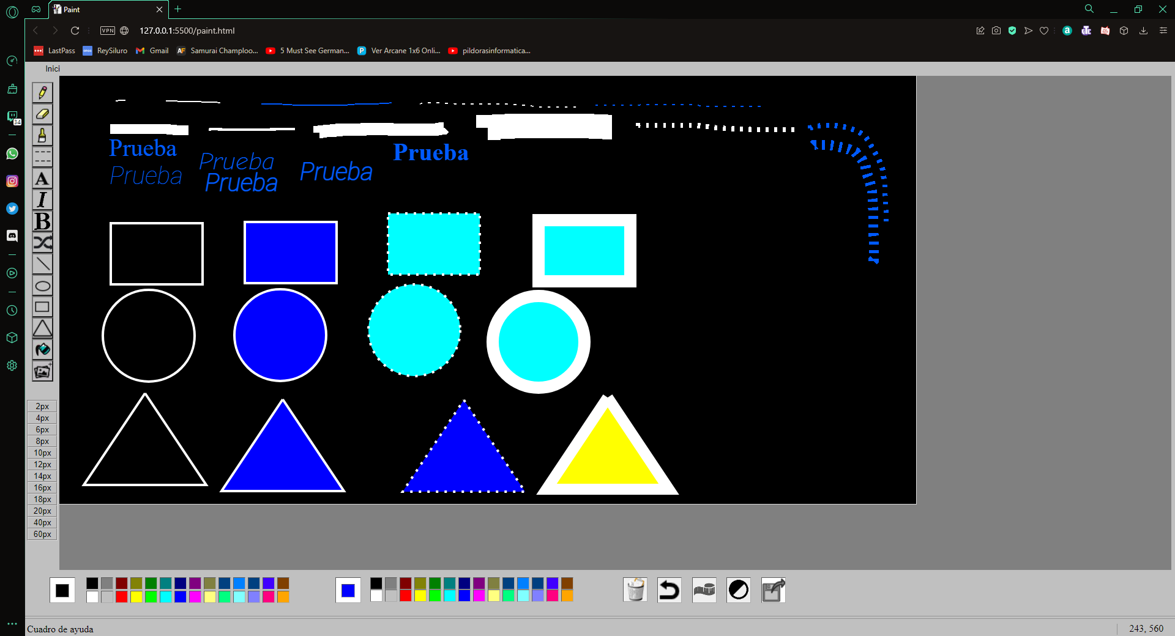

Eina blanc i negre:

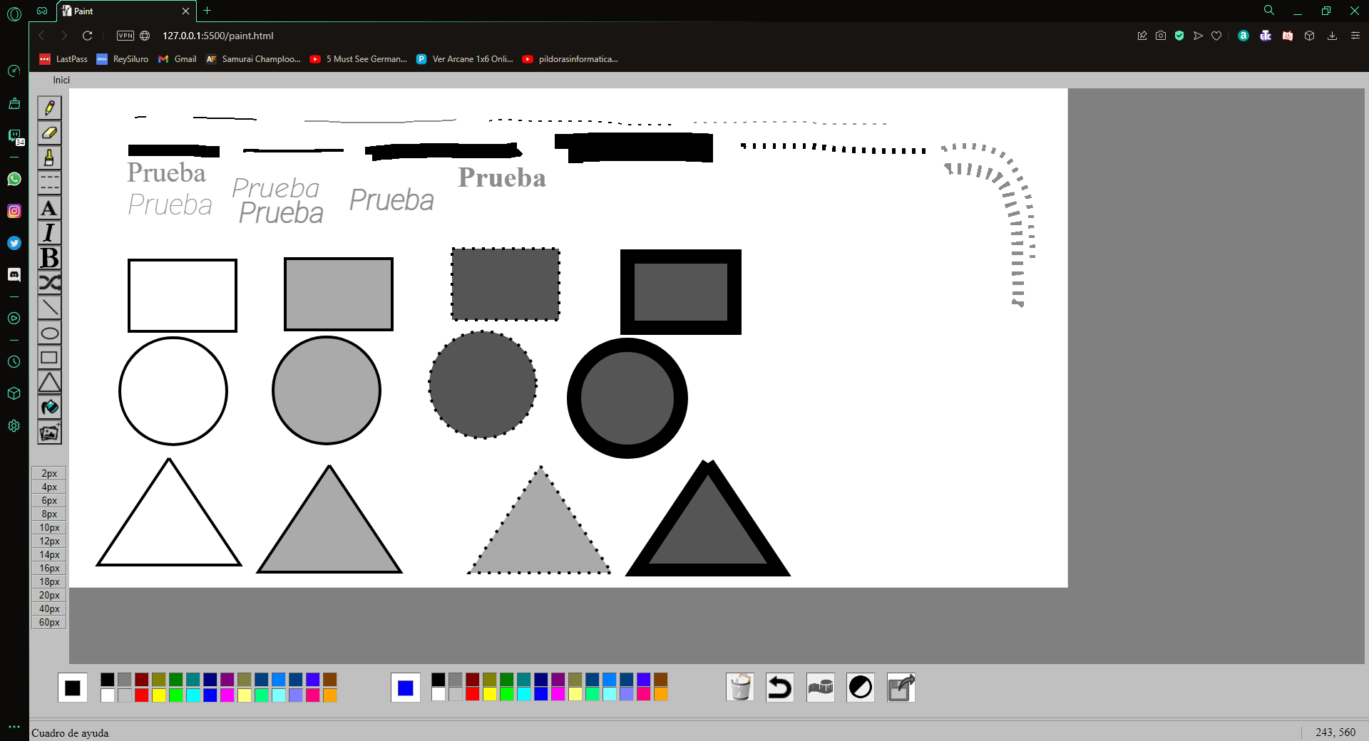

Eina descarregar:

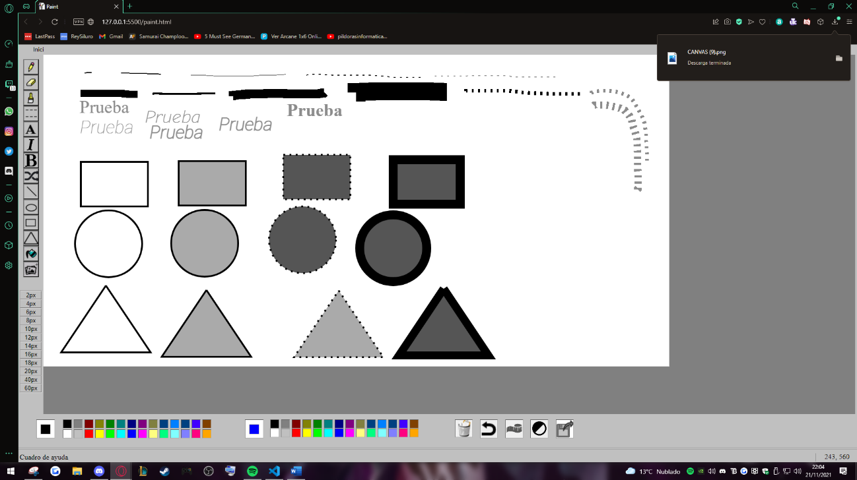

Línies: (no té cap problema, no estaven aplicades al primer exemple)

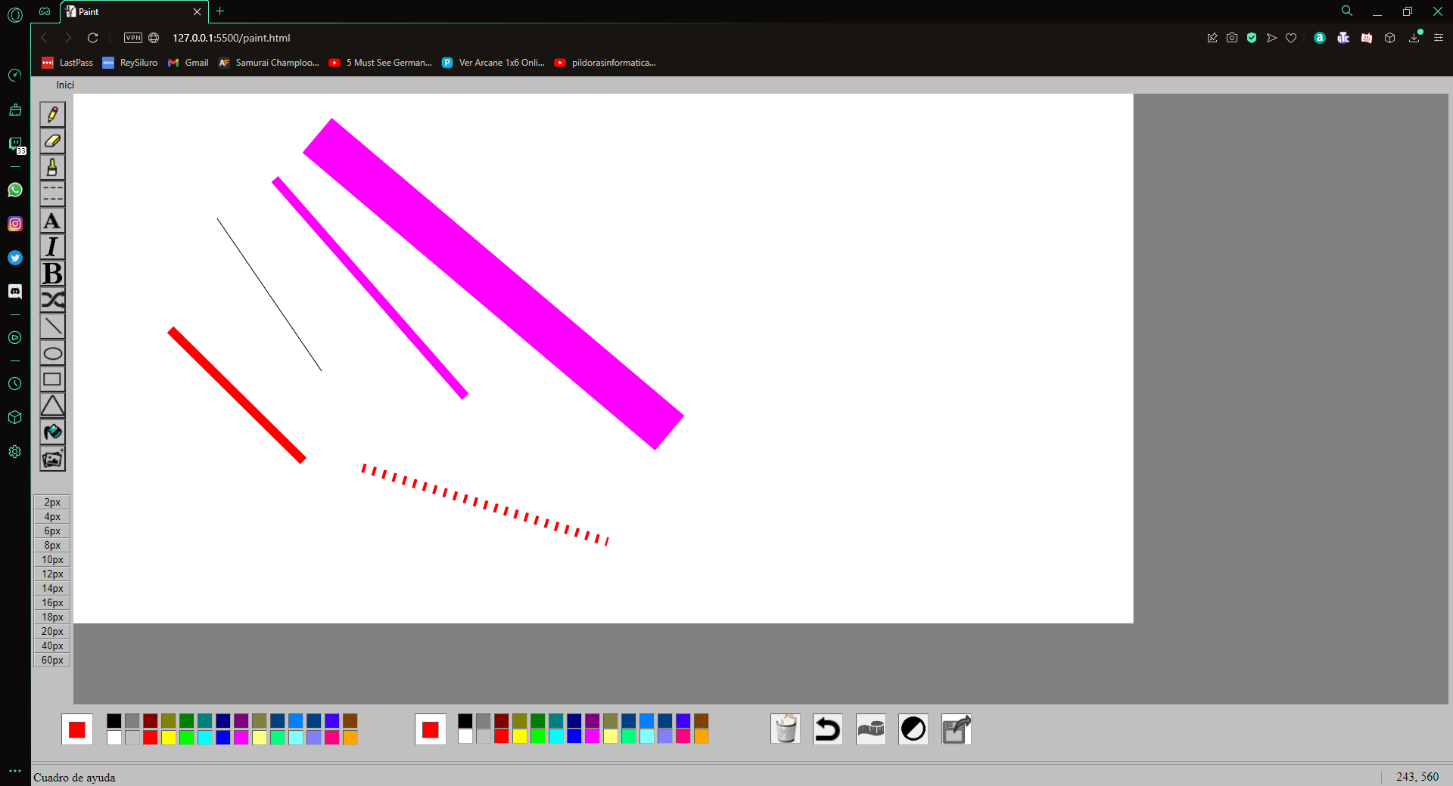

Notes importants:

Un cop s’utilitza una eina, s’ha de tornar a clicar en ella per utilitzar-la de nou.

L’eina UNDO no està del tot funcional, a vegades es necessiten bastants clics perquè funcioni.

Tenir en compte que s’ha de seleccionar primer els colors, el gruixut i les variants de cada eina avants de seleccionar l’eina que es vol utilitzar.

La idea principal és plasmar el paint antic de Windows.